choose_hotel.html

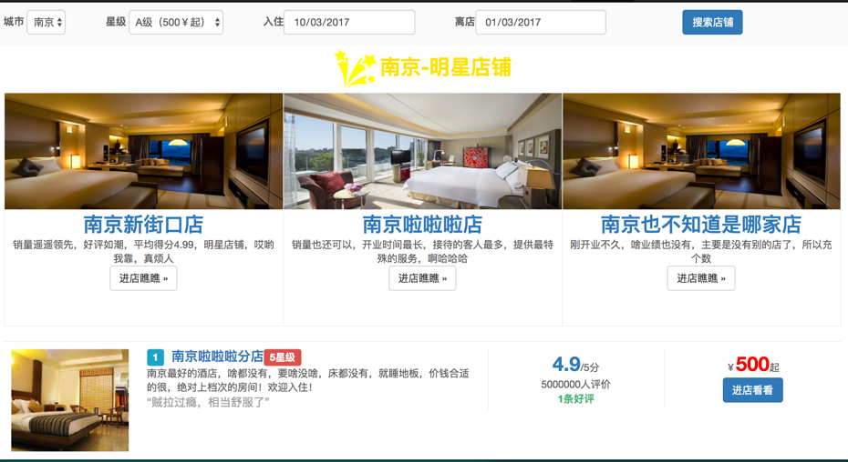

【携程】

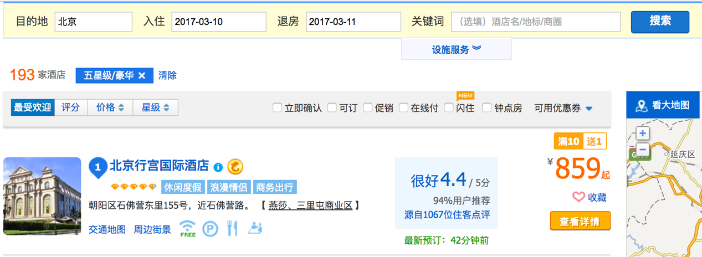

建议：

1、对入住日期和离店日期应该有先后次序的检验

2、可参考携程的做法，将筛选框固定在页面头部，不会随着页面滚动消失

3、客栈评价部分可点击查看评价详情

4、客栈星级可以用图像代替文字描述

5、对客栈的描述可以多一些关键词

6、增加根据关键词进行检索匹配的功能

choose_room.html



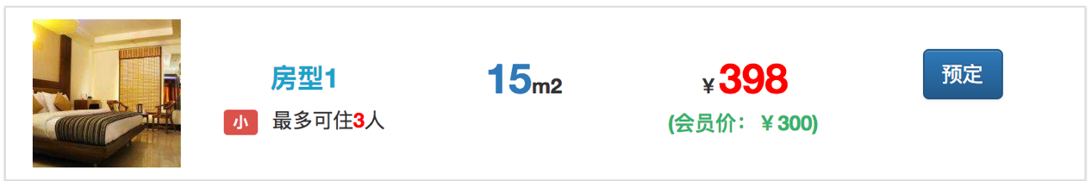

【途家】

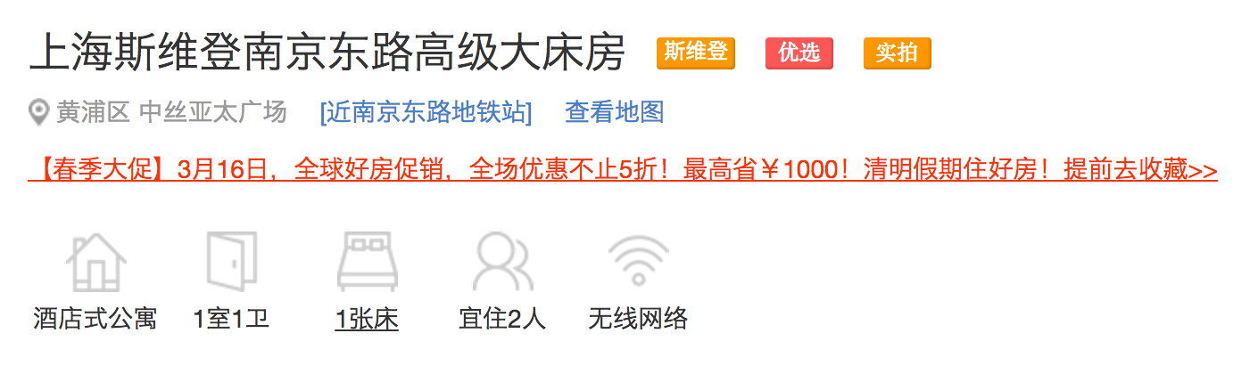

【携程】

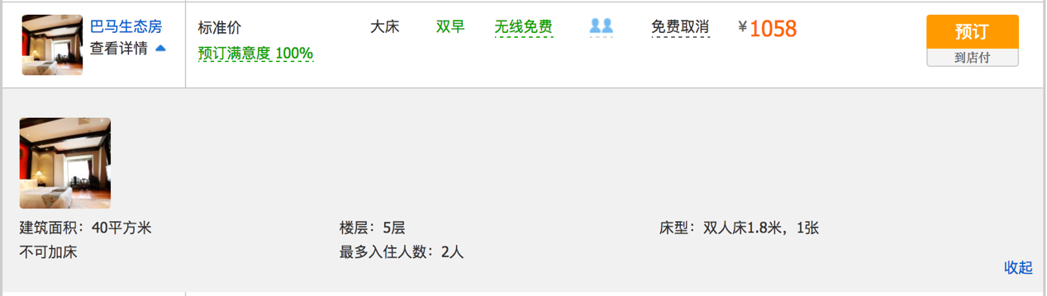

建议：

1、不懂为什么选择房间的时候导航上就成[用户信息]了。点击用户信息之后，进入的页面又变成另外一个了！

2、客栈的描述在该页面可以进一步扩充，略显单薄…

3、房间的条件可以按关键词进行展示

4、如果能加入百度地图或者谷歌地图插件进行位置展示&路线搜索就更棒了